**Auditoría de códigos de estado HHTP**

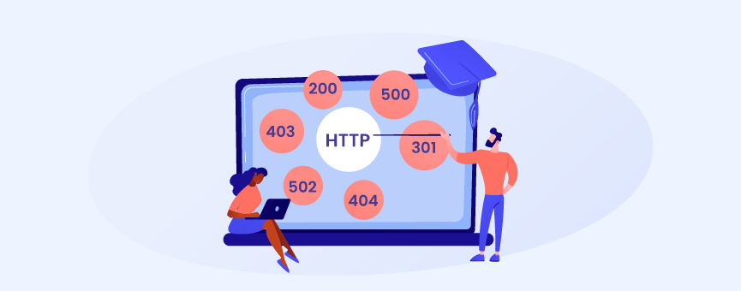

**En este documento se recogen los distintos tipos de errores encontrados al testear los botones de la web social.me.**

**Error 400 Bad Request**: aparece cuando un servidor no puede satisfacer una petición, como una solicitud malformada o una sintáxis errónea.

**Error 401 Authorization Required**: el cliente necesita autenticación de acceso básica, que permite que el navegador u otro programa cliente proporcione credenciales en forma de usuario y contraseña y éstas no se encuentran.

**Error 403 Forbidden**: el cliente lanza una petición legal, pero el servidor la rehúsa porque el cliente no tiene permisos para realizarla.

**Error 404 Not Found**: el servidor web no encuentra la web o recurso solicitado.

**Error 500 Internal Server Error**: código de error emitido por aplicaciones alojadas en servidores web que son dinámicas, cuando la aplicación se encuentra con situaciones de error ajenas al servidor y no se puede completar la petición

**Error 503 Service Temporarily Unavailable**: emitido porque el servidor está en tareas de mantenimiento o saturado

A continuación, se muestra una breve descripción de donde se encuentra cada botón que lanza un error de petición acompañado de una captura de pantalla con el error.

Error 400 al pulsar el botón friends que aparece en debajo de la foto de perfil

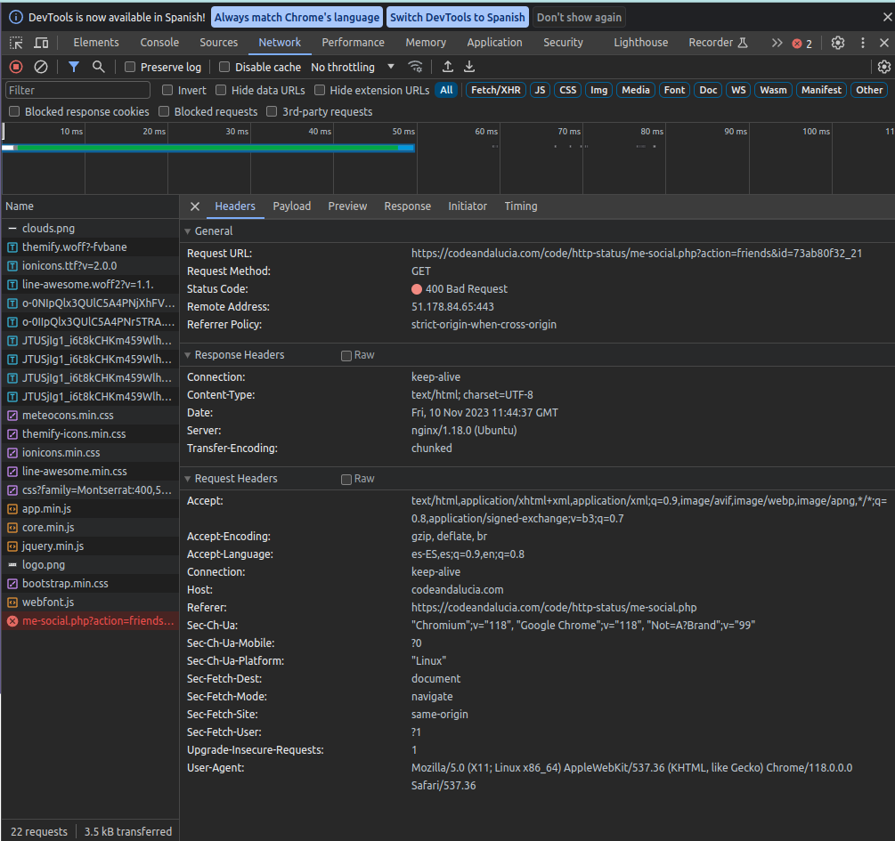

Error 400 al pulsar el botón newsfeed que aparece en el desplegable de la izquierda

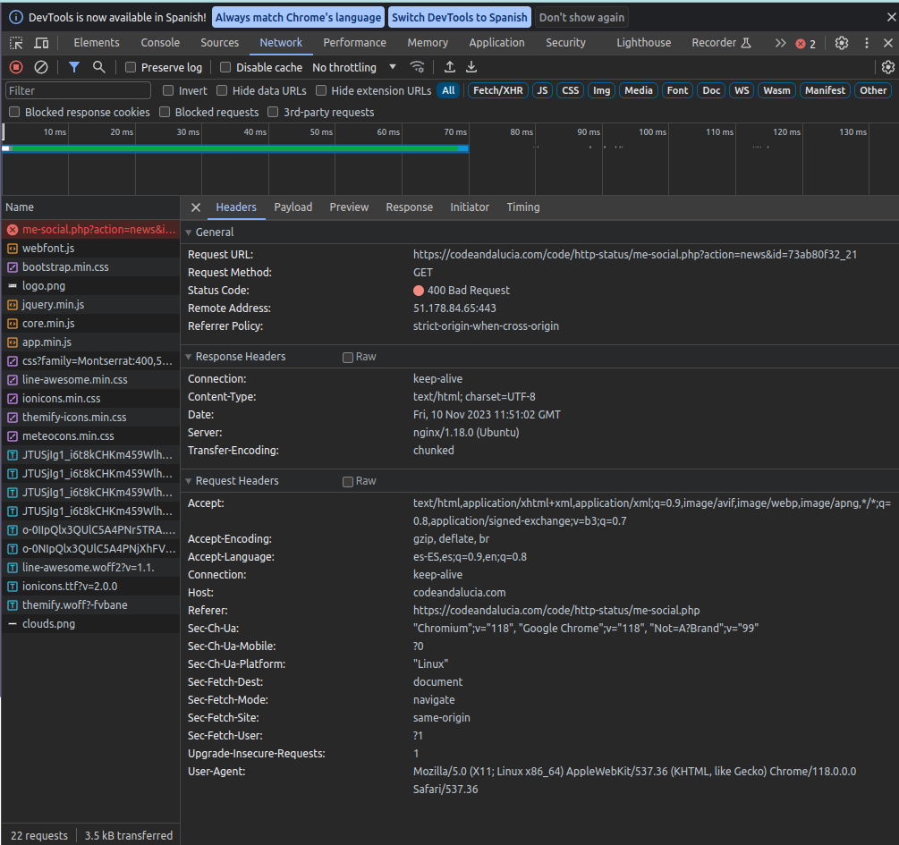

Error 400 al pulsar el boton Send Message que aparece al pulsar el botón de los tres puntos arriba a la derecha y al pulsar enviar mensaje

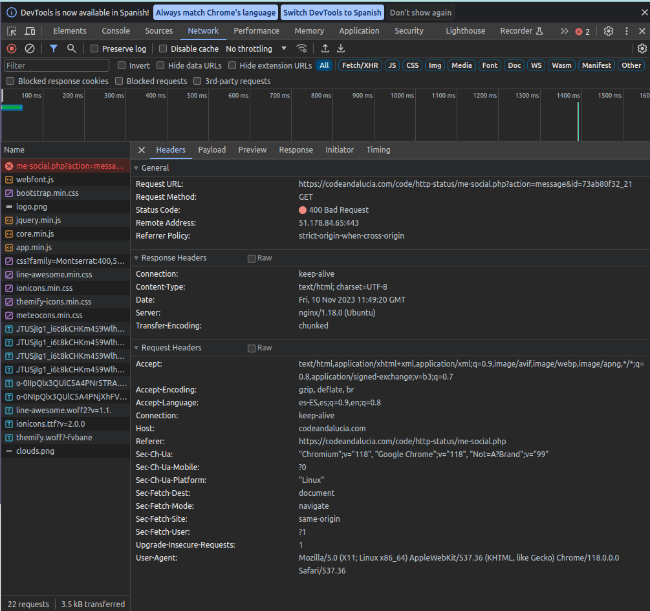

Error 401 al pulsar el boton view all notifications que aparece al pulsar el botón de la campanita arriba

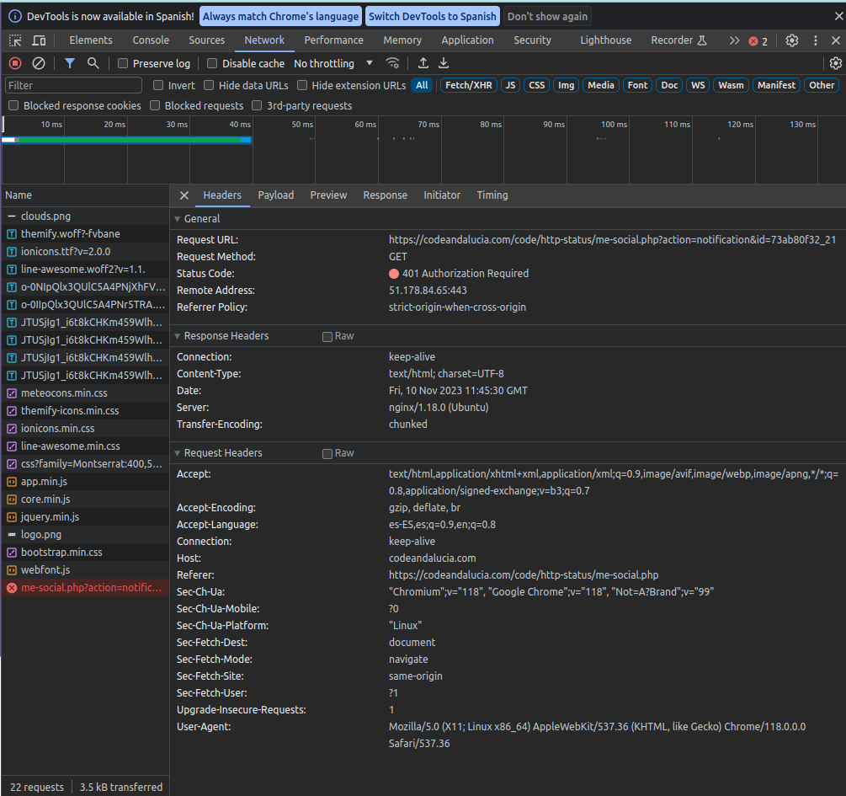

Error 403 al pulsar el botón about que aparece debajo de la foto de perfil

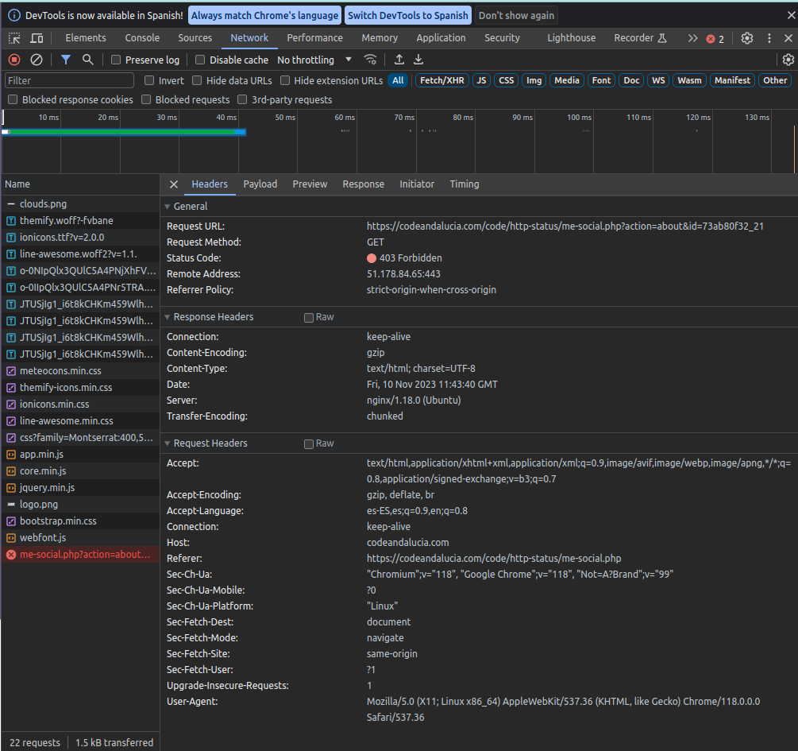

Error 404 al pulsar el botón changelog al final de la web en la parte inferior derecha en pequeño

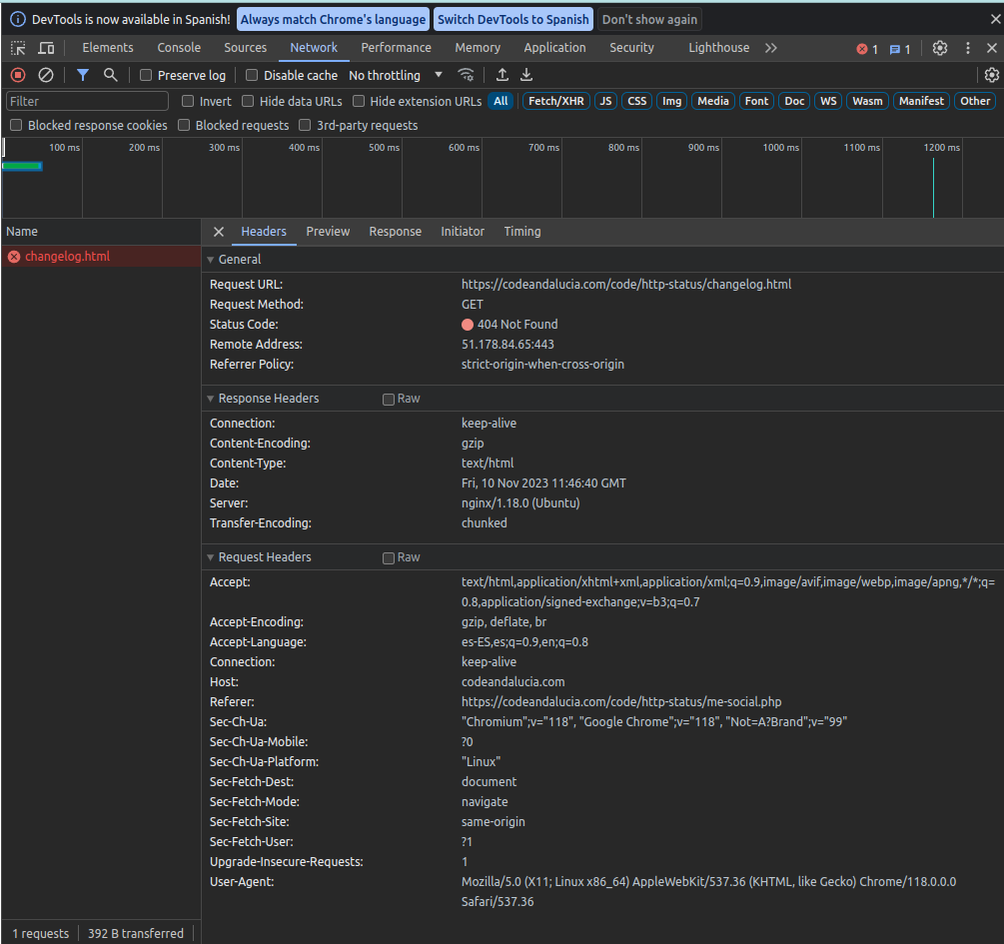

Error 404 el pulsar el botón documentation al final de la web en la parte inferior derecha en pequeño

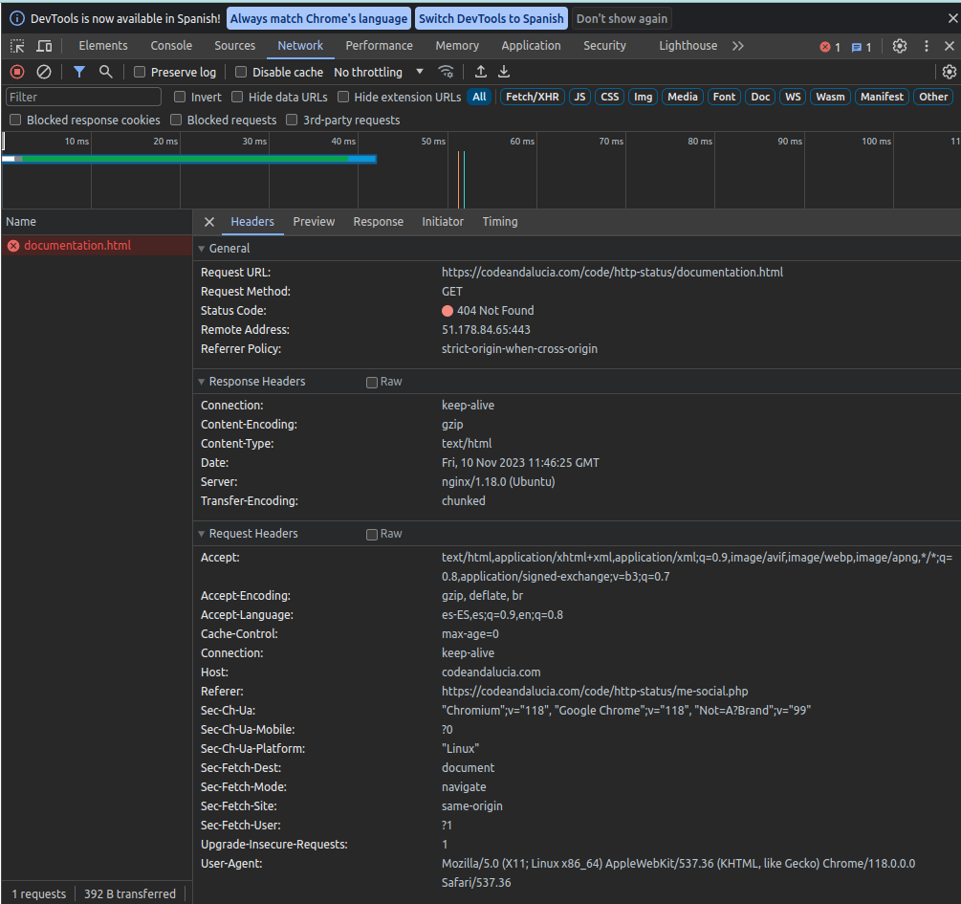

Error 404 al pulsar el botón images que aparece en el menu desplegable de la izquierda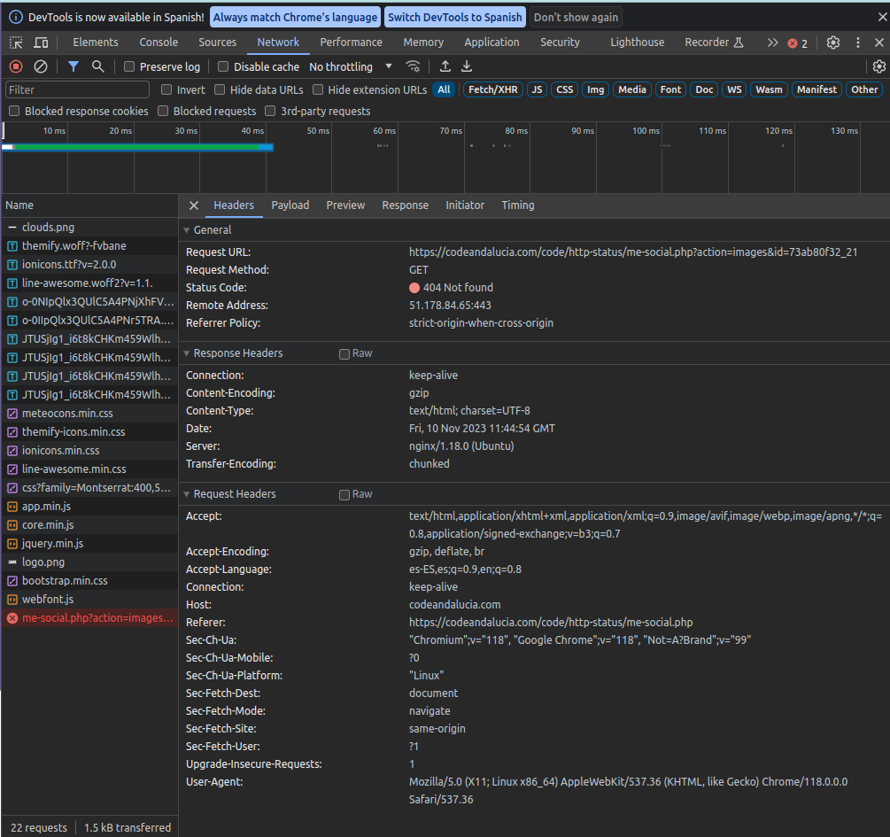

Error 404 al pulsar en el logo de la web en la parte superior izquierda “me”

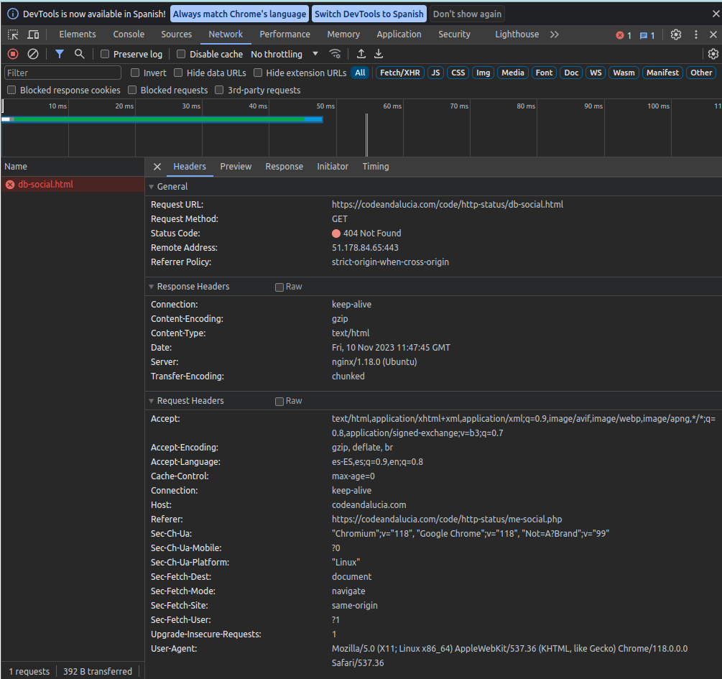

Error 500 al pulsar el botón follow que aparece a la derecha de la foto de perfil

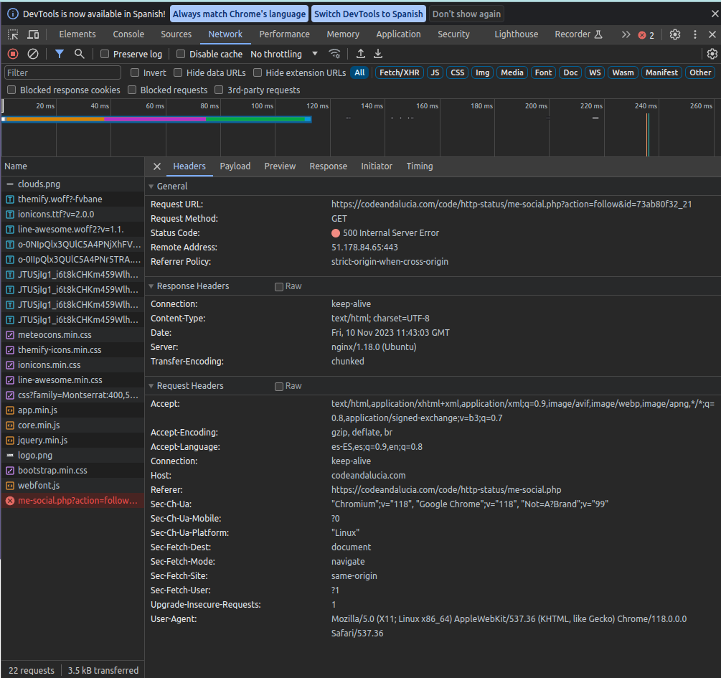

Error 503 al pulsar en el botón timeline que aparece debajo de la foto de perfil

